

***Instituto Politecnico Nacional***

**Escuela Superior de Cómputo**

**Bocanegra Heziquio Yestlanezi   
 Tarea 2**

**High Frecuency trading   
Fecha: 15 de junio de 2021   
  2CM13  
  Programación Orientada a Objetos**

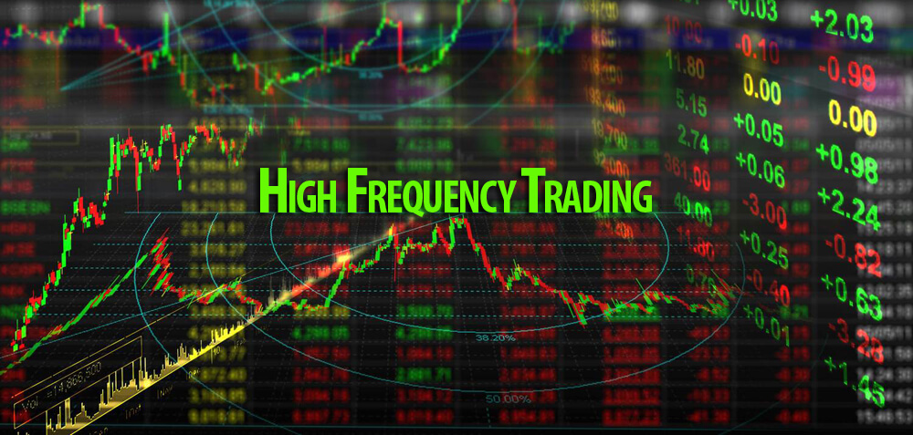

Contenido

High Frecuency TRADING 3

¿Qué es el comercio de alta frecuencia (HFT)? 3

Comprensión del comercio de alta frecuencia 3

Beneficios de HFT 3

Redes de alta velocidad 4

supercomputadoras 4

Algoritmos de trading 5

Que es un algoritmo trading 5

**En que consiste el trading algoritmo** 6

# High Frecuency TRADING

## ¿Qué es el comercio de alta frecuencia (HFT)?

El comercio de alta frecuencia, también conocido como HFT, es un método de comercio que utiliza potentes programas informáticos para realizar transacciones de una gran cantidad de órdenes en fracciones de segundo. Utiliza [algoritmos](https://www.investopedia.com/terms/a/algorithm.asp) complejos para analizar múltiples mercados y ejecutar órdenes según las condiciones del mercado. Por lo general, los operadores con las velocidades de ejecución más rápidas son más rentables que los operadores con velocidades de ejecución más lentas.

Además de la alta velocidad de los pedidos, el comercio de alta frecuencia también se caracteriza por altas tasas de rotación y relaciones entre pedidos. Algunas de las firmas comerciales de alta frecuencia más conocidas incluyen Tower Research, Citadel LLC y Virtu Financial.

## Comprensión del comercio de alta frecuencia

El comercio de alta frecuencia se hizo popular cuando los intercambios comenzaron a ofrecer incentivos para que las empresas agreguen liquidez al mercado. Por ejemplo, la [Bolsa de Valores de Nueva York](https://www.investopedia.com/terms/n/nyse.asp) (NYSE) tiene un grupo de proveedores de liquidez llamados Proveedores de Liquidez Suplementaria (SLP) que intenta agregar competencia y liquidez a las cotizaciones existentes en la bolsa. Como incentivo para las empresas, la NYSE paga una tarifa o devolución por brindar dicha liquidez. En enero de 2021, el reembolso promedio de [SLP](https://www.investopedia.com/terms/s/supplemental-liquidity-provider.asp) fue de $ 0.0012 para valores cotizados en NYSE y NYSE MKT en NYSE. 1 ﻿ Con millones de transacciones por día, esto se traduce en una gran cantidad de beneficios. El SLP se introdujo tras el colapso de Lehman Brothers en 2008, cuando la liquidez era una de las principales preocupaciones de los inversores.

## Beneficios de HFT

El principal beneficio de HFT es que ha mejorado la liquidez del mercado y ha eliminado los diferenciales de oferta y demanda que anteriormente habrían sido demasiado pequeños. Esto se probó agregando tarifas en HFT y, como resultado, los diferenciales de oferta y demanda aumentaron. Un estudio evaluó cómo cambiaron los diferenciales de oferta y demanda canadienses cuando el gobierno introdujo tarifas en HFT, y se encontró que los diferenciales de oferta y demanda de todo el mercado aumentaron en un 13% y los diferenciales minoristas aumentaron en un 9%

# Redes de alta velocidad

Las redes académicas de alta velocidad y tecnología avanzadas son redes de computadoras creadas con el único objetivo de ofrecer servicios a las actividades de investigación y desarrollo. Estas redes académicas se conectan unas a otras por medio de proveedores de servicios (ISP o empresas prestadoras de servicios de conexión a internet), pero los enlaces por los cuales se comunican estas redes, son conexiones totalmente independientes de la internet comercial, es decir, que por los medios de comunicación existentes entre éstas redes, no circula tráfico comercial alguno, todo el tráfico está compuesto por información relacionada con algún proyecto de investigación y/o desarrollo.

# supercomputadoras

Uno de los aparatos tecnológicos que se usan prácticamente en todos los trabajos son las computadoras, en casi todas las áreas es necesario contar con una de ellas para conseguir algún producto final, sin embargo, hay campos como las ciencias e ingenierías en donde una computadora convencional resulta ser menos eficiente. Ante esta problemática han surgido alternativas que representan computadoras de alto desempeño (HPC, por sus siglas en inglés High Performance Computing) también conocidas como supercomputadoras.

Las supercomputadoras son un sistema de alto rendimiento y potencia superior lo que las hace capaces de realizar tareas complicadas en una velocidad descomunal, muy superior a las computadoras habituales. Las HPC están compuestas por un gran número de procesadores que trabajan a la par con el objetivo de brindar una velocidad de procesamiento de datos más rápido que lo habitual. La estructura de las supercomputadoras actuales es denominada como clúster de computadores, donde cada uno aporta sus recursos para darle fuerza a la HPC. Estos equipos son medidos por teraflops que son equivalentes a millones de millones de operaciones por segundo.

La solución de grandes problemas a través de esta tecnología ha sido de mucha ayuda para diversos ámbitos como las ciencias, ingenierías, medicina, comunicaciones, control de procesos, automatización de mecanismos, servicios financieros, construcción edificios hasta entretenimiento.

La supercomputadora que encabeza la lista del Top500 presentada recientemente, es la japonesa denominada Fugaku, la cual se encuentra ubicada en Kobe, Japón, y fue desarrollada en conjunto por Riken y Fujitsu. La principal razón por la que encabeza esa lista es haber alcanzado los 415.5 petaflops, 2.8 veces mayor que la IBM Summit, la computadora siguiente en el escalafón. Otro dato importante es que los japoneses sorprendieron a todos, al superar a Estados Unidos y China, que son quienes generalmente lideran los primeros lugares en cuanto a tecnología.

Por otra parte, se dio a conocer que Fugaku entrará en pleno funcionamiento el próximo año y que hasta ahora se ha utilizado sobre una base experimental para realizar investigaciones relacionadas con la Covid-19, incluyendo diagnósticos, simulando de la propagación del virus y midiendo la eficacia de la nueva aplicación de rastreo de contactos de Japón.

Detrás de Fugaku, destaca la supercomputadora estadounidense creada por IBM, Summit, que desde finales de 2018 había sido el superordenador más poderoso del mundo. Sobresale también la supercomputadora Sierra que pertenece a la Administración Nacional de Seguridad Nuclear de Estados Unidos. Sin dejar pasar, creaciones chinas como Sunway TaihuLight que tiene una capacidad de 93 petaflops, así como Tianhe-2A con una capacidad de procesamiento de 61.4 petaflops.

# Algoritmos de trading

## Que es un algoritmo trading

El trading algorítmico utiliza códigos informáticos y análisis de gráficos para abrir y cerrar posiciones de acuerdo con unos parámetros determinados, como los movimientos de precios o los niveles de volatilidad. Cuando las condiciones actuales de mercado se ajustan a los criterios seleccionados, los algoritmos de trading pueden ejecutar una compra o una venta en tu nombre. Esto puede ahorrarte tiempo al analizar los mercados, y además tus operaciones se ejecutan de manera casi instantánea.

Con IG, puedes utilizar los sistemas automáticos de trading gracias a nuestras colaboraciones con plataformas punteras como [ProRealTime](https://www.ig.com/es/plataformas-trading/prorealtime) y [MetaTrader 4 (MT4)](https://www.ig.com/es/plataformas-trading/metatrader-4), así como a nuestro servicio web [API](https://www.ig.com/es/plataformas-trading/trading-apis). También ofrecemos análisis técnicos y herramientas de gráficos avanzadas para que el trading con sistemas te sea más fácil, tanto si quieres crear y personalizar tus propios algoritmos, como si quieres utilizar soluciones existentes.

## **En que consiste el trading algoritmo**

El trading algorítmico (también conocido como algoritmos de “caja negra”) es el proceso de usar ordenadores programados específicamente para que sigan un conjunto definido de instrucciones, es decir, un algoritmo.

“Algoritmo: según la RAE, un algoritmo es un conjunto ordenado y finito de operaciones que nos lleva a encontrar la solución de un problema.”.

El fin es realizar inversiones para generar ganancias a una velocidad y frecuencia que sería imposible de realizar por un humano. Este algoritmo se basa en el tiempo, el precio, la cantidad o cualquier modelo matemático. Además de las oportunidades de ganancias para el [inversor](https://www.tradingybolsaparatorpes.com/glosario/inversor), el trading automático hace que los mercados tengan más [liquidez](https://www.tradingybolsaparatorpes.com/glosario/liquidez) y que el comercio sea más sistemático, ya que se descarta el impacto de las emociones humanas en las actividades comerciales.

Escribir un programa de ordenador de estas características no es demasiado difícil utilizando unas simples instrucciones, aunque no sepas de desarrollo ni código. La máquina podrá monitorear automáticamente el precio de las acciones y activos y los indicadores de promedio móvil (se trata del valor medio del precio de un instrumento durante un período de tiempo). Esto permite que sea el sistema quien coloque las órdenes de compra y venta cuando se cumplan las condiciones que se hayan definido. En este este sentido, el trading algorítmico es más preciso que el ser humano: entrará  en el mercado y saldrá  de él en el momento justo, ni antes ni después.

Así, el inversor ya no necesita vigilar los precios y los gráficos en tiempo real, o realizar los pedidos manualmente. El sistema de hacer trading lo realiza por él de forma constante, identificando correctamente la oportunidad comercial, según las reglas establecidas previamente.

Por cierto, al principio comentábamos si te sonaba eso de “trading de alta frecuencia”. ¿Es lo mismo que el [trading](https://www.tradingybolsaparatorpes.com/glosario/trading) algorítmico? En realidad no.  El [HFT](https://www.tradingybolsaparatorpes.com/blog/en-que-consiste-el-trading-algoritmico#https://www.tradingybolsaparatorpes.com/glosario/hft-o-high-frequency-trading) (High Frecuency Trading) consiste en realizar operativas de trading en menos de un segundo, es decir, es solo una práctica específica y concreta que no tiene por qué estar basada en trading algorítmico.